VO Mikulov zapínací místo Z005 - Nová

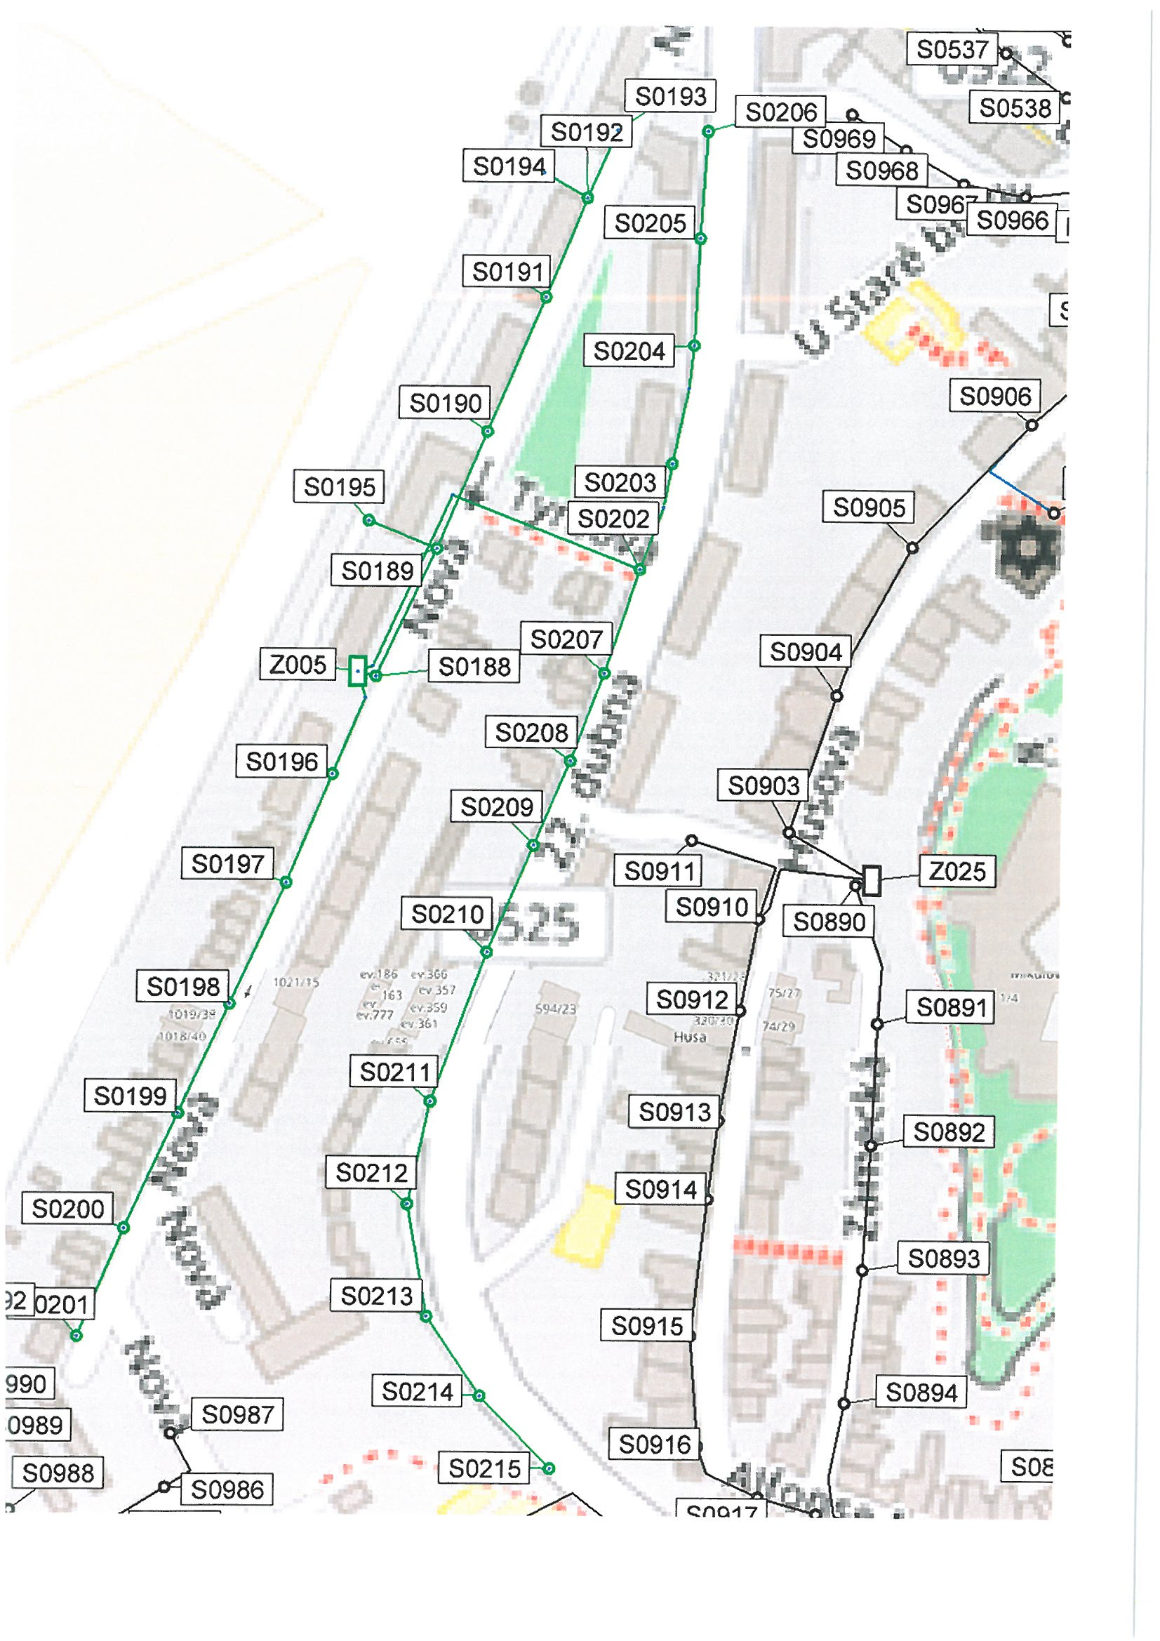
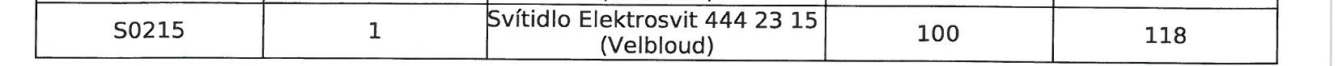
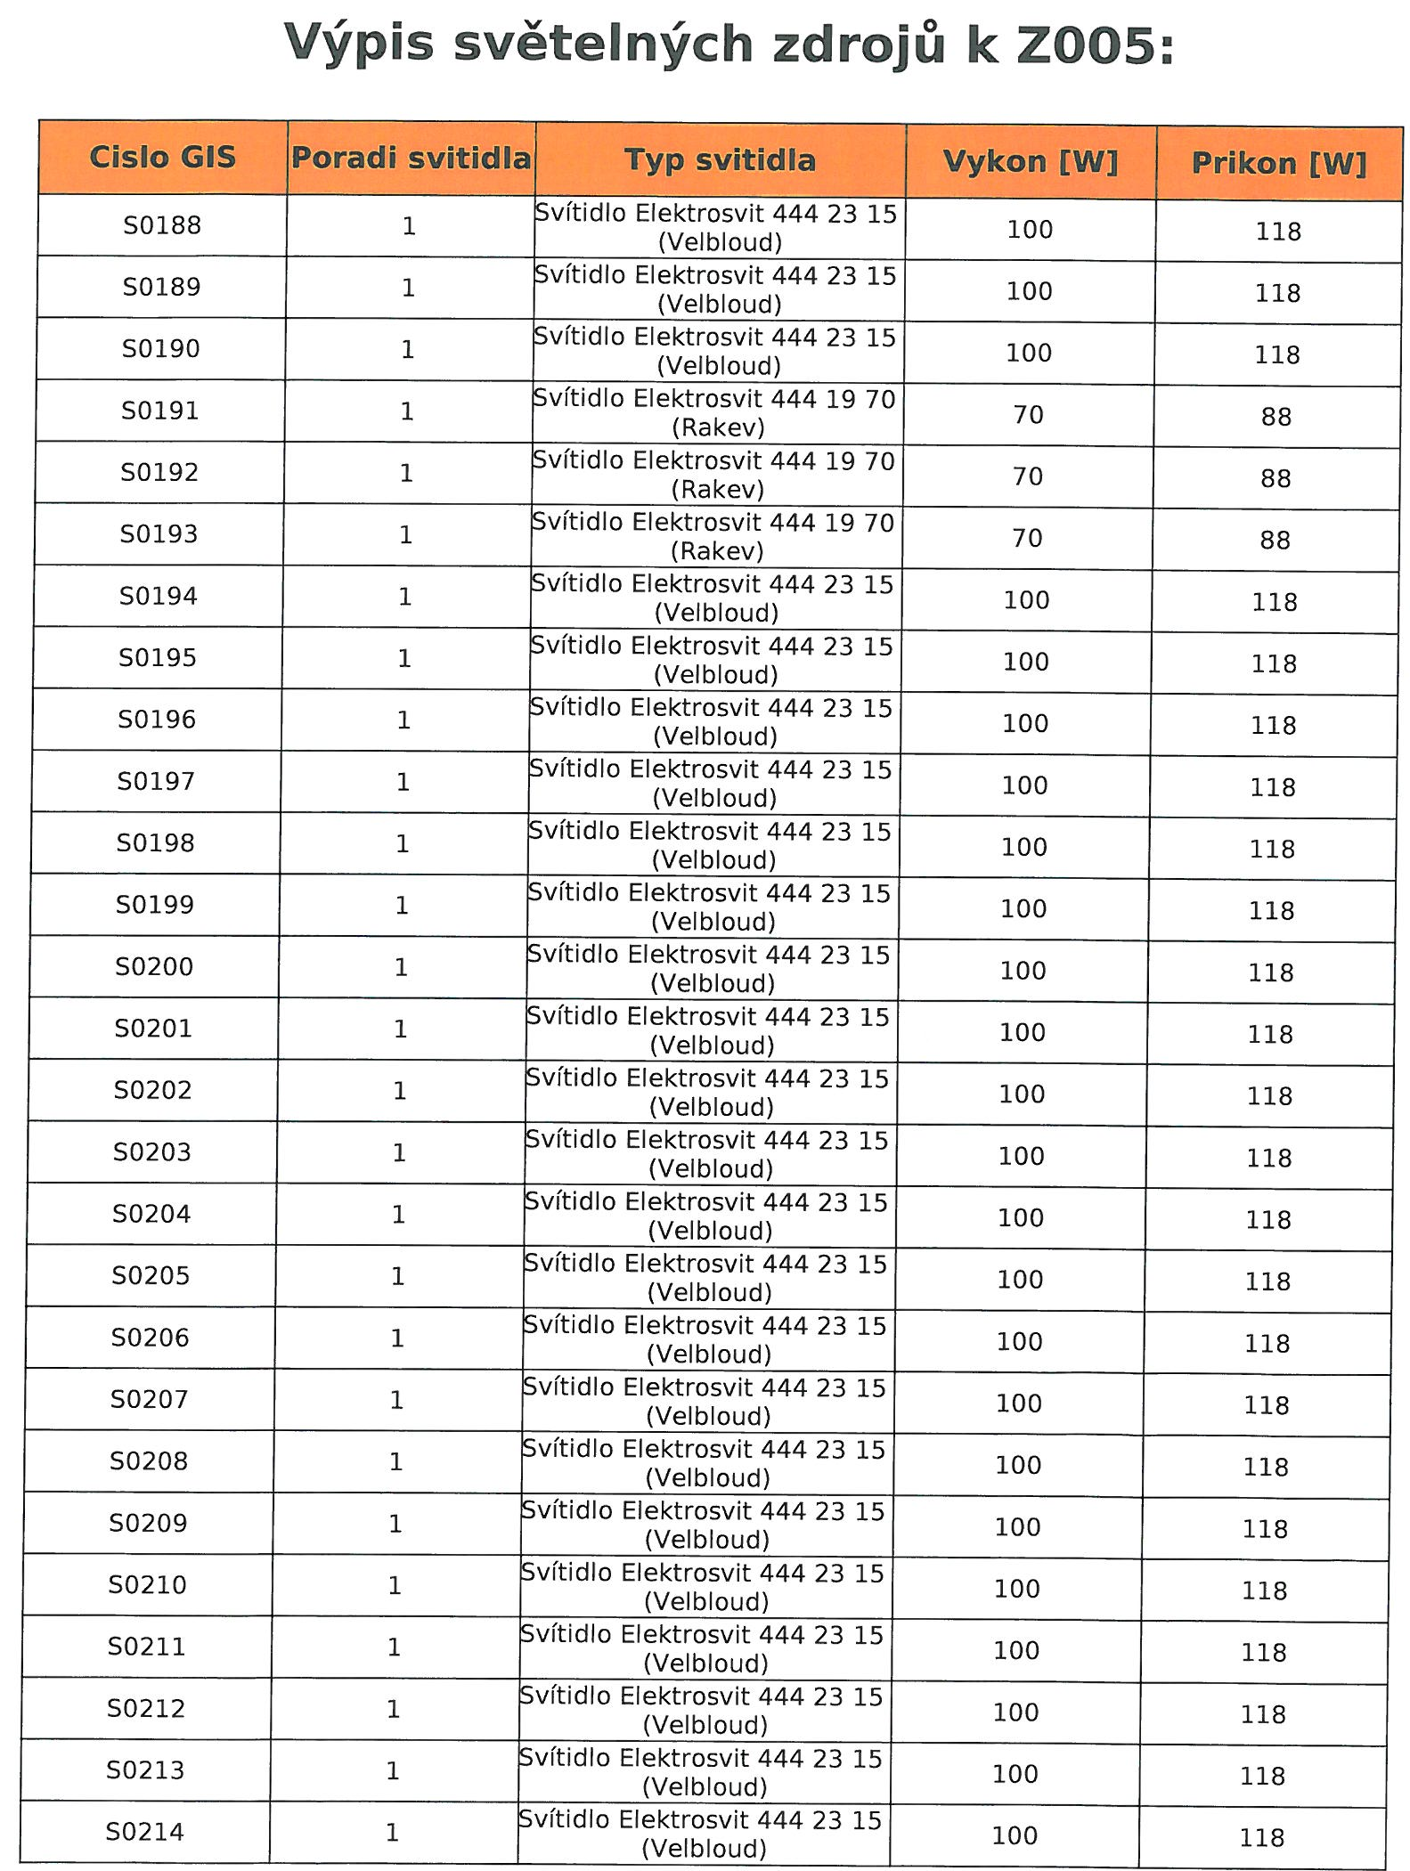
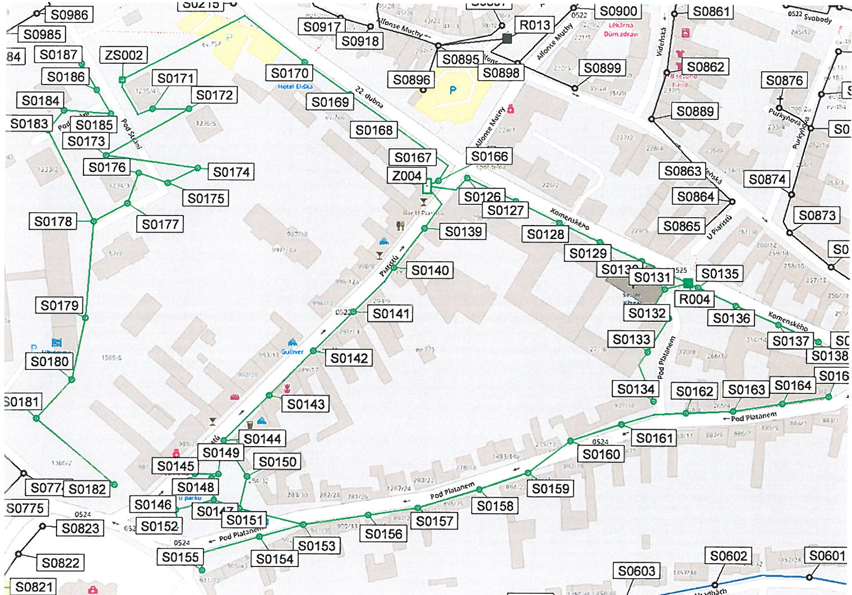
VO Mikulov zapínací místo Z004 – Piaristů

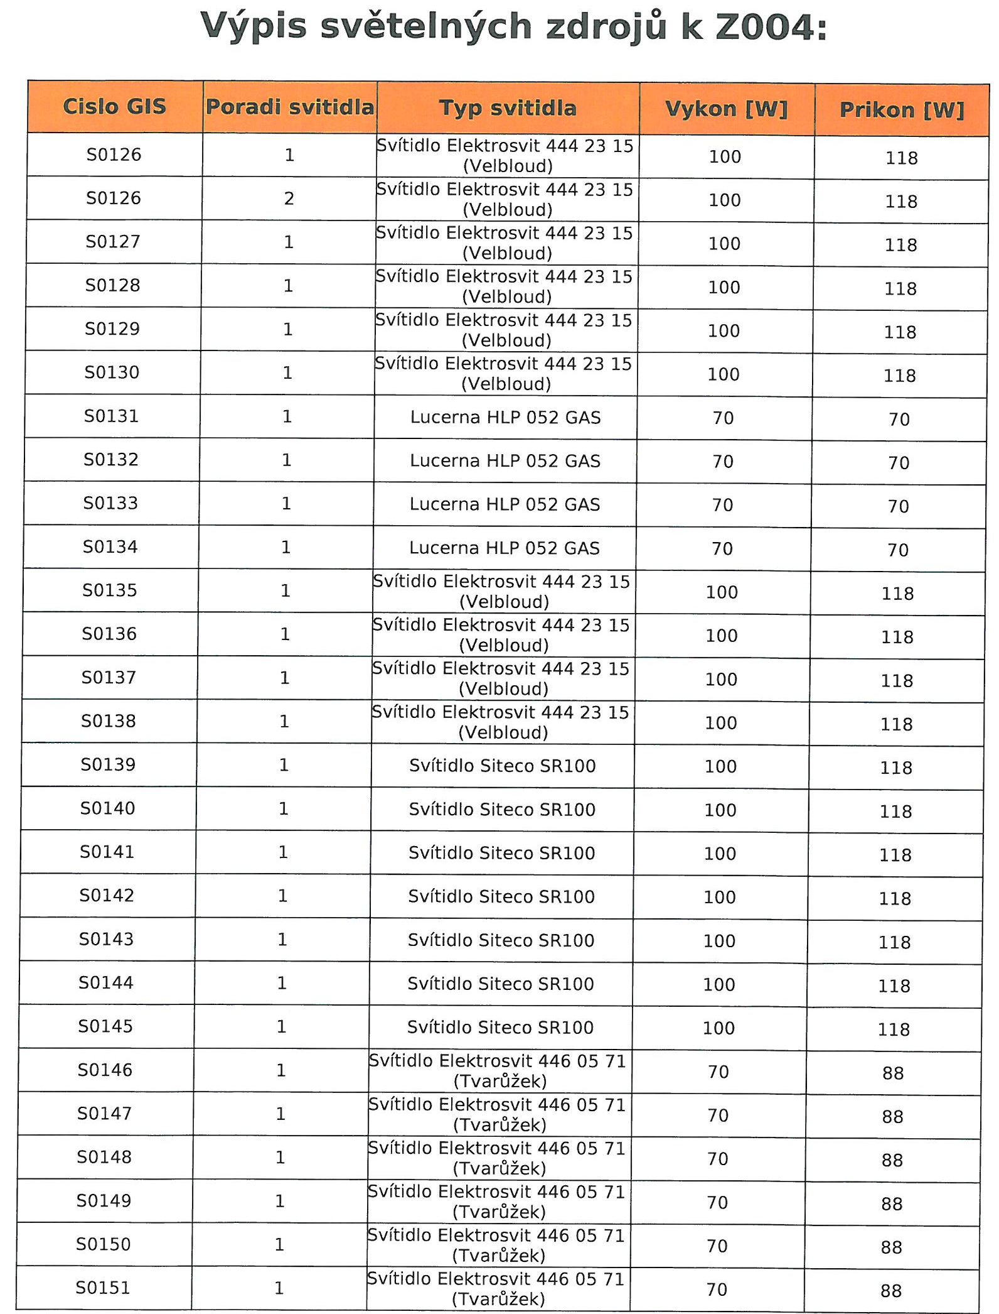

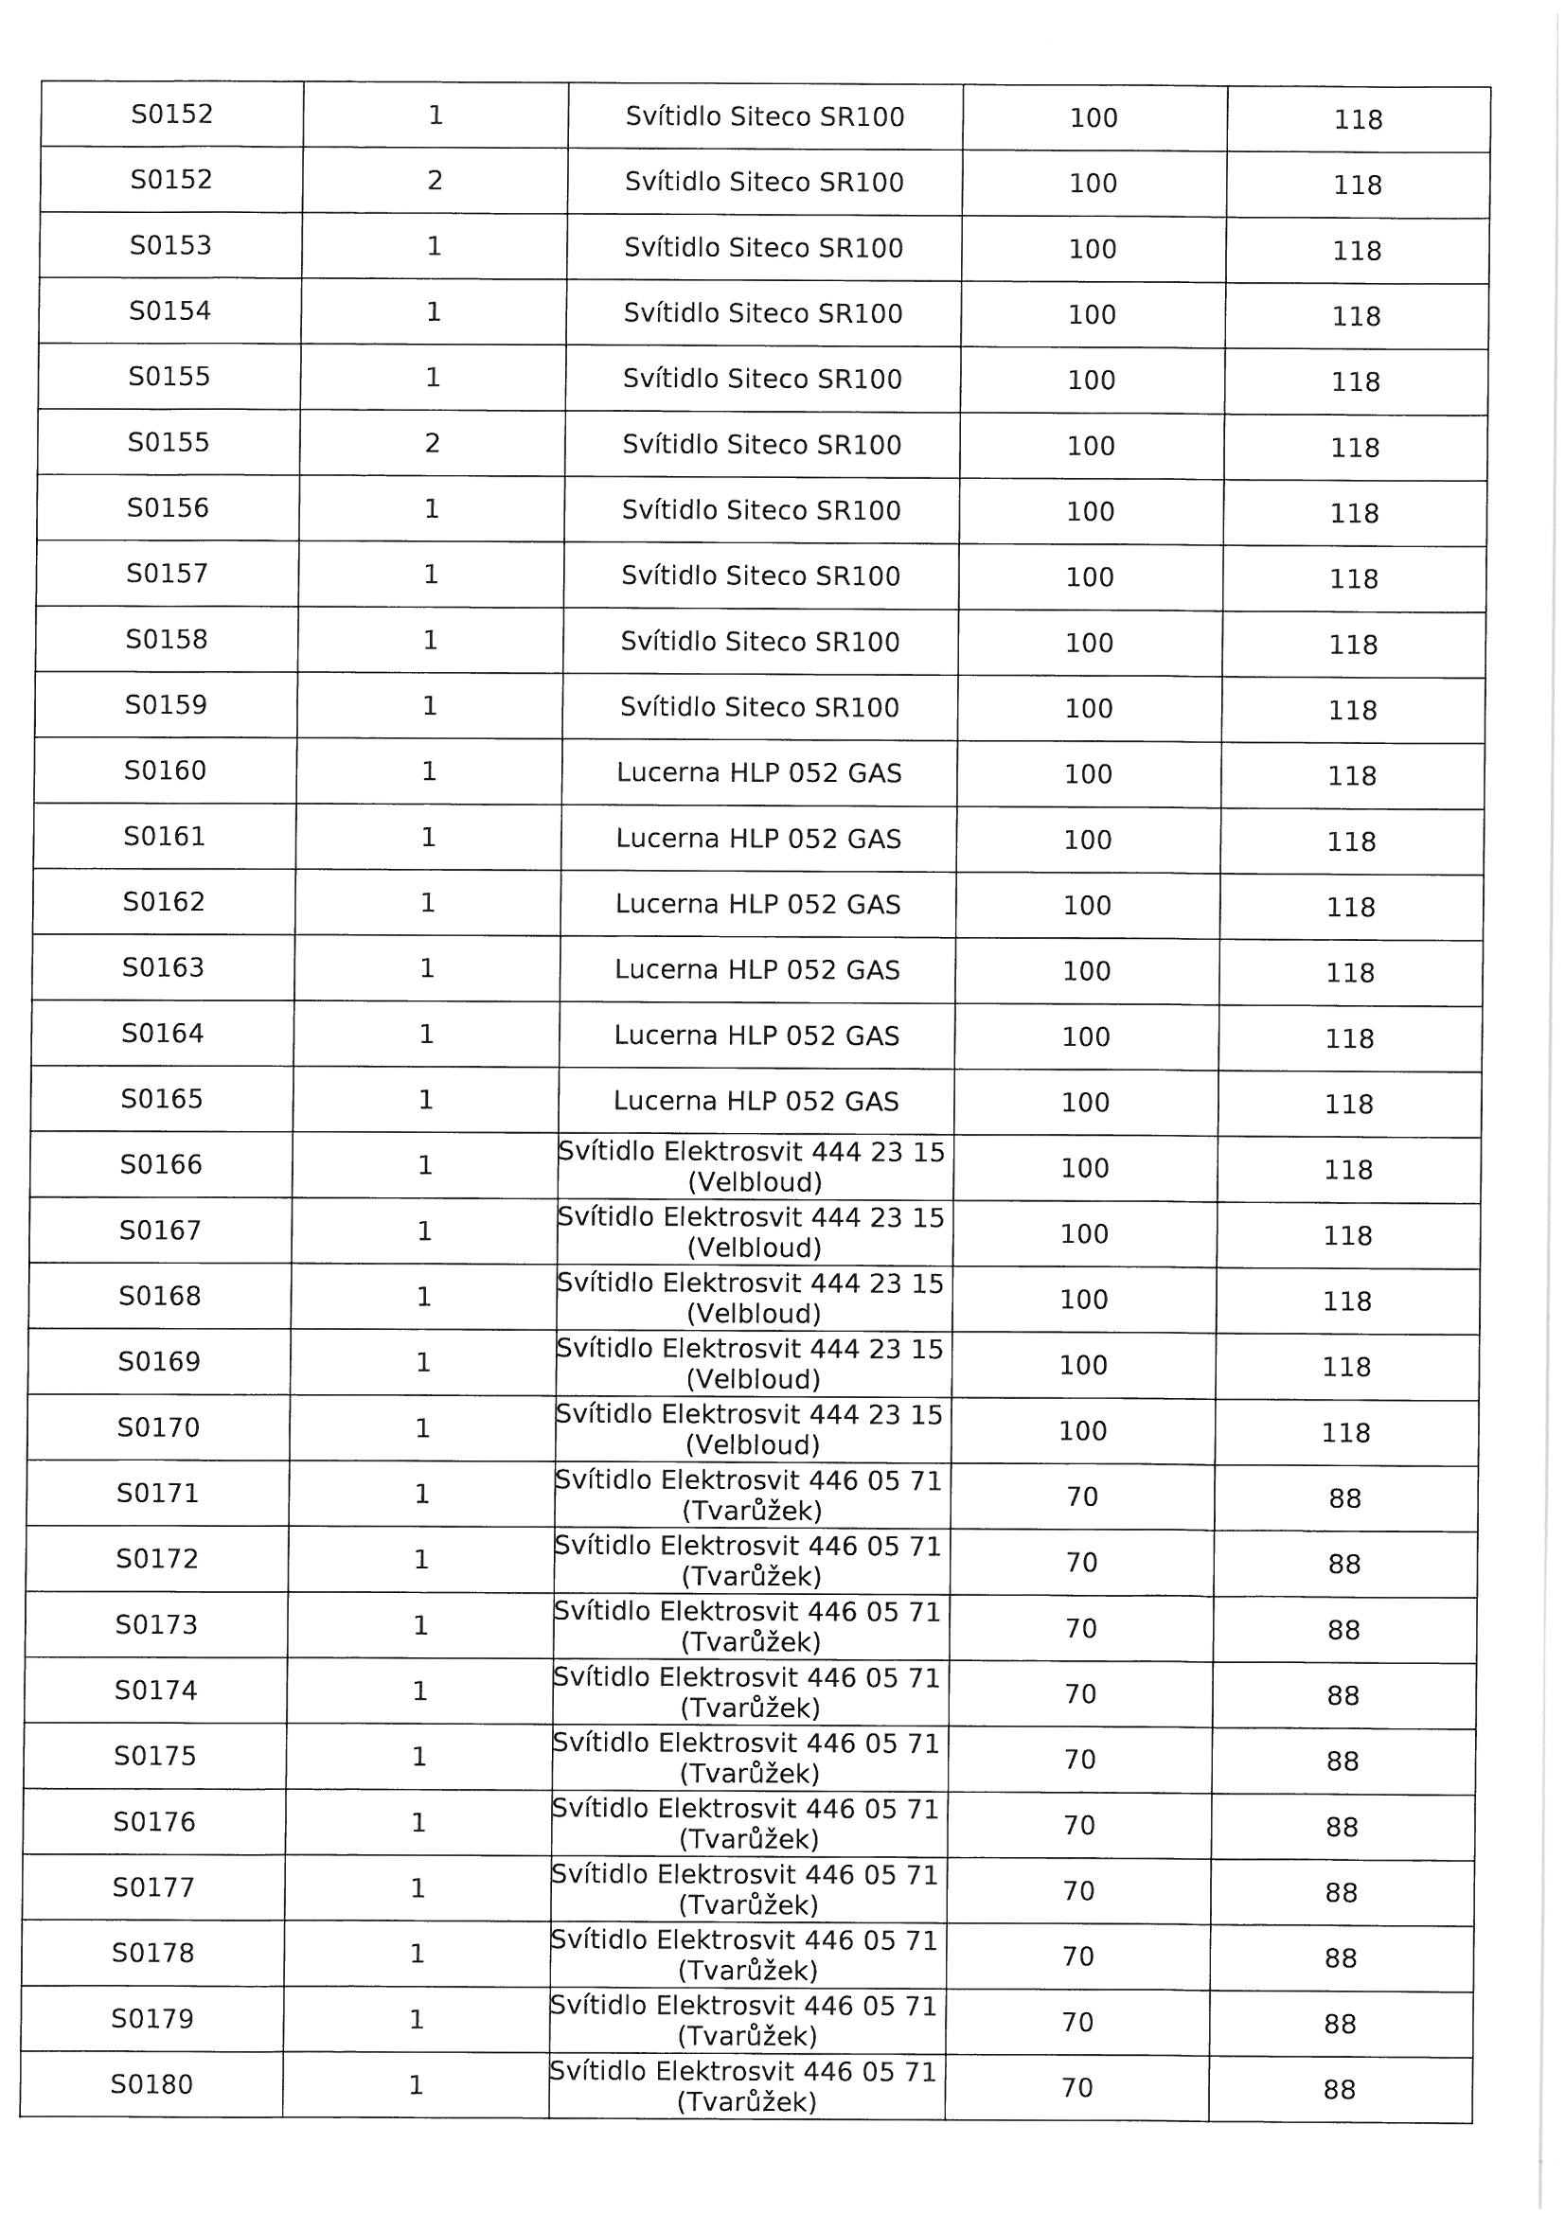

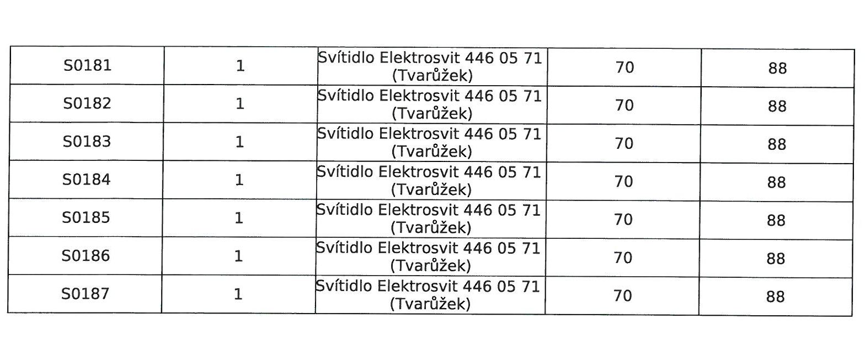

VO Mikulov zapínací místo Z003 – Žižkova
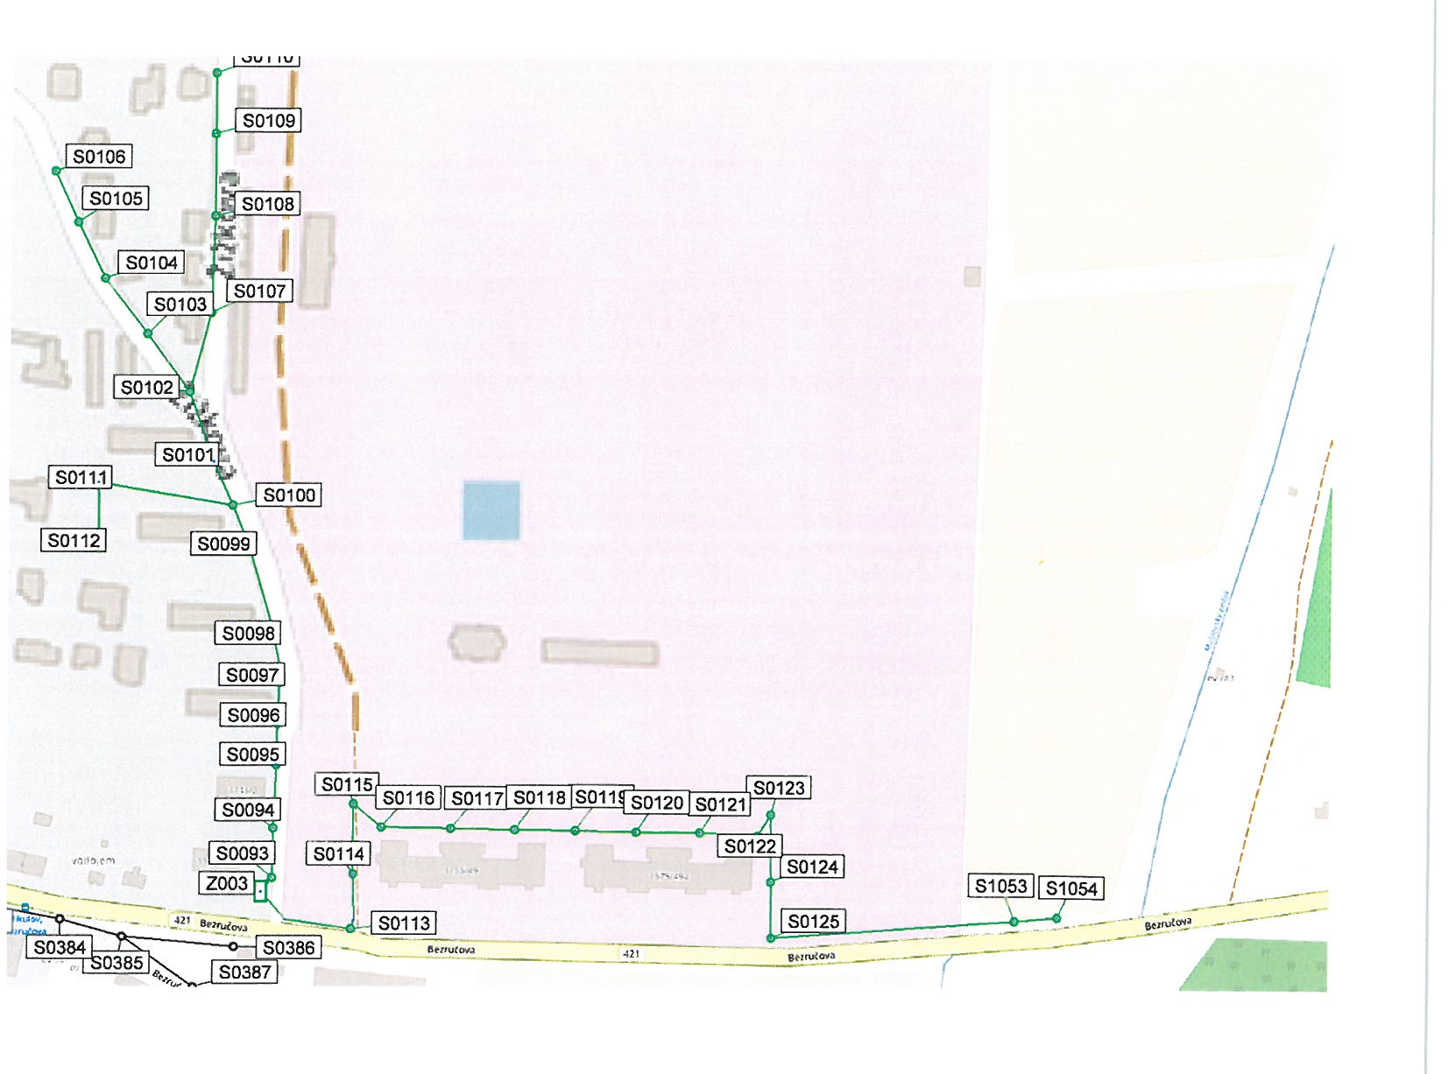

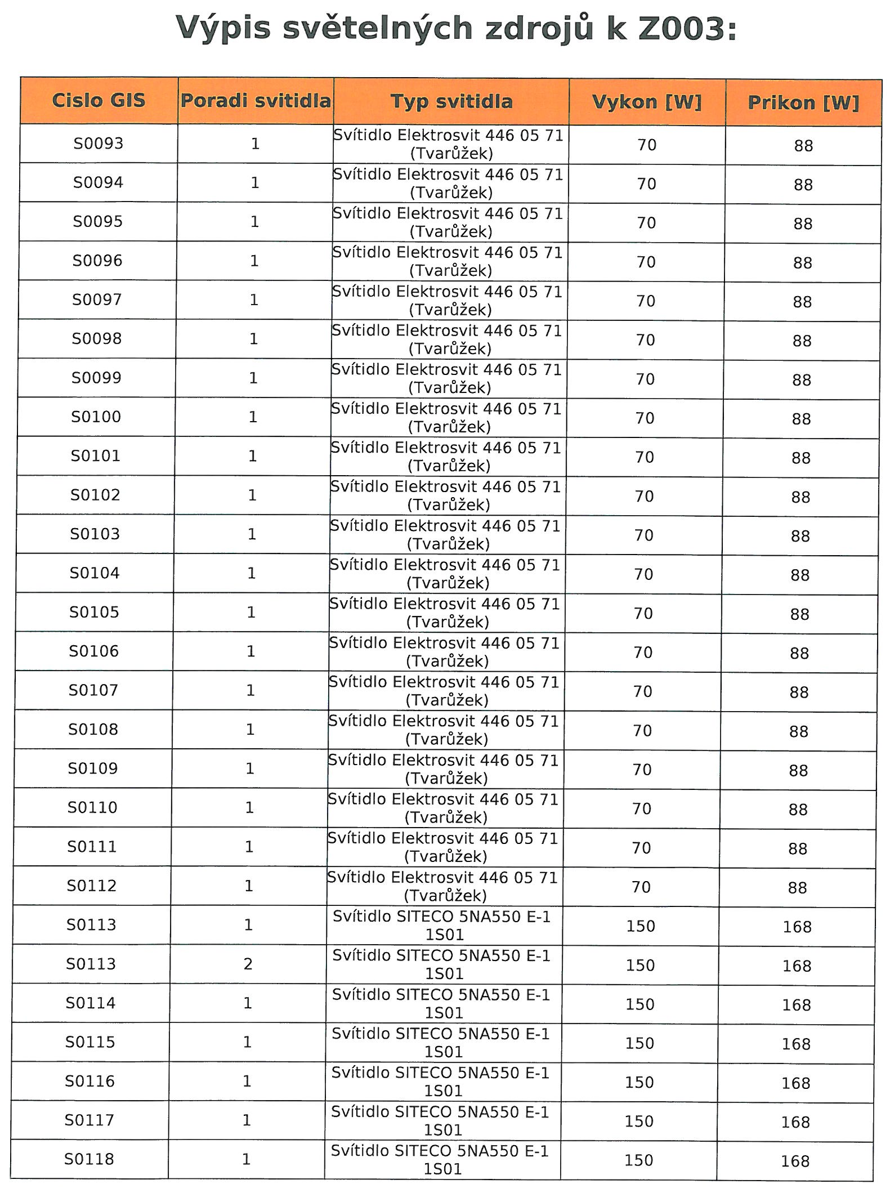

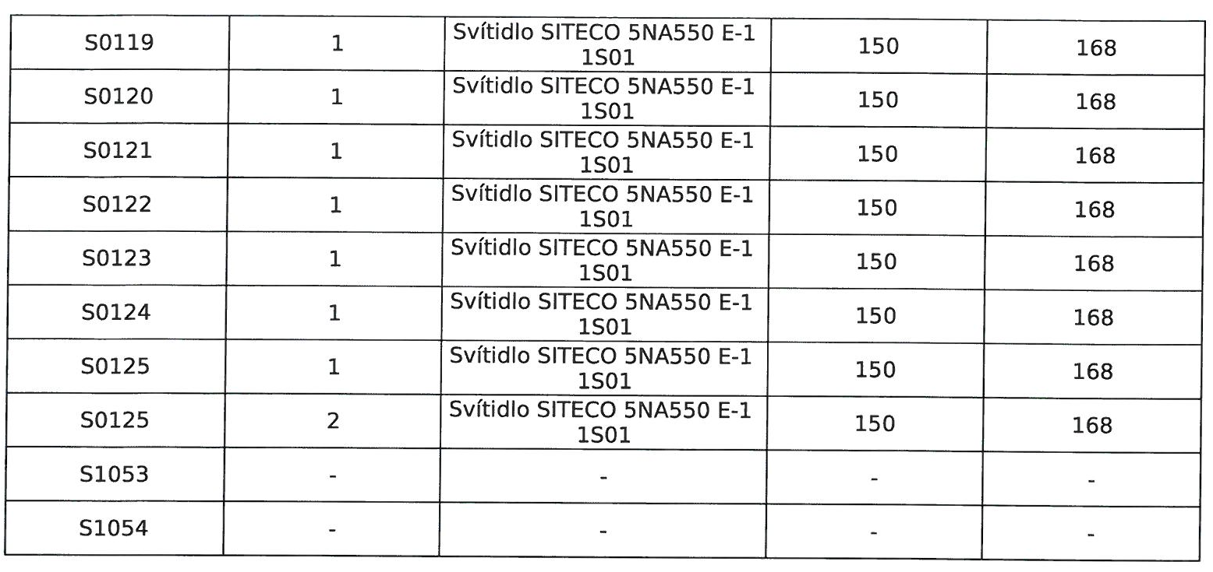

Tabulka zatřídění do jednotlivých tříd osvětlenosti včetně jednotlivých délek motoristických i nemotoristických komunikací města Mikulov

( viz „Generel VO města Mikulov“)

Název ulice | Třída osvětlení | Délka komunikace  ( m )
Alfonse Muchy | P4 | 377
Bardějovská | P6 | 260
Bezručova | M5 | 1 215
Brněnská | M5/M6 | 1 232
Česká | M6 | 220
ČSČK | P5 | 149
Dukelská | M6 | 1 027
22. dubna | M6 | 694
28. října | M4 | 2 168
Erbenova | P6 | 116
Gagarinova | M5 | 790
Gorkého | P5 | 149
Habánská | P6 | 148
Havlíčkova | P4 | 148
Hradby | P5 | 225
Hliniště | M5 | 418
Hraničářů | M6 | 819
Husova | P4 | 427
Jiráskova | M6 | 580
Kamenný řádek | M5 | 118
Kpt. Jaroše | P6 | 269
Kapucínská | P4 | 215
Komenského | M6 | 272
Koněvova | M6 | 462
Kostelní nám. | P3 | 93
K Vápence | P4 | 1 041
Kozí hrádek | P6 | 411
Lidická | P5 | 167
Lormovo náh | P3 | 62
Majakovského | S5 | 110
Mariánský mlýn | P6 | 201
M. Majerové | P6 | 215
Mlýnská | P5 | 214
Mušlov | P5 | 106
Nádražní | M6 | 1 057
Na Hradbách | P6 | 843
Na Jámě | P5 | 669
Náměstí | P3 | 233
Nerudova | P6 | 109
Nová | P5 | 565
Pálavská alej | P6 | 565
Novokopečná | P6 | 102
Pavlovská | M6 | 853
Piaristů | M6 | 289
Pod Hájkem | P4 | 582
Pod Platanem | M6 | 449
Pod Strání | P5 | 283
Poštovní | P5 | 133
1.května | M6 | 1 026
Purkyňova | P6 | 126
Republikánské obrany | M6 | 854
Rudolfa Gajdoše | P6 | 381
Růžová | P5 | 222
Sadová | P6 | 191
Sportovní | P6 | 107
St. Živného | P5 | 200
Střelnická | P5 | 67
Svobody | P5 | 195
Školní | P5 | 86
Tyršova | P6 | 28
U Bažantnice | P6 | 694
U Celnice | P6 | 118
U Lomu | P4 | 500
U Staré brány | P6 | 3
Valtická | M6 | 644
Venušina | P5 | 500
Větrná | P5 | 553
Vídeňská | M6 | 1 024
Vinařská | P5 | 204
Vinohrady | P6 | 402
Vrchlického | P4 | 145
Wolkerova | P6 | 160
Zámecká | P4 | 221
Zámek | P6 | 564
Zd. Nejedlého | P6 | 249
Zlámalova | P6 | 147
Žižkova | M6 | 451
 | Celkem | 31 313

Podklady pro světelně technický výpočty světelných situací
pro určení příkonu měněných svítidel
----------------------------------------------------------------------------------------------------------------

Zatřídění komunikací pro vzorové výpočty osvětlenosti komunikací s výměnou svítidel

Ulice | Třída komunikace | Požadovaná třída osvětlenosti | Počty svítidel | Požadované osvětlení dle EN L (cd/m² ) | Požadovaná celková rovnoměrnost U₀ | Požadovaná podélná rovnoměrnost Ui | Omezující osvětlení TI (%) | Osvětlení okolí SR
22.dubna | Hlavní ulice | M5 | 52 | ≥ 0,5 | ≥ 0,35 | ≥ 0,4 | <15 | ≥ 0,3
Komenského
Vídeňská
Bezručova | Vedlejší ulice | M6 | 26 | ≥ 0,3 | ≥ 0,35 | ≥ 0,4 | <20 | ≥ 0,3
Piaristů
Pod platanem
Nová
 |  |  |  | E _{m} ( lx ) | E _{min} ( lx )
Žižkova | Vedlejší ulice | P5 | 38 | ≥ 3 | ≥ 0,6
Pod strání
Hraničářů

Nový text
5.2 Návrh opatření na rekonstrukci VO

V oblasti zapínacích bodů Z003 - Žižkova, Z004 – Piarisů a Z003 - Nová veřejného osvětlení bude ze stávajícího počtu 130 svítidel demontováno 116 svítidel. Zbylých 14 svítidel bude ponecháno z důvodu uvedených v okrajových podmínkách kap. 5.1. Těchto 14 svítidel není předmětem návrhu rekonstrukce VO v rámci tohoto energetického posudku.

Dle návrhu bude nově instalováno 116 svítidel. Celkové bude použito pět typů svítidel L1 až L6 (bližší informace v kap. 5.4.)

V okolí zapínacího bodu Z003 - Žižkova budou osazeny dva typy svítidel. Okolo bytového do-mu Bezručova budou instalována 40W svítidla typu L3, která nahradí současná svítidla typu “krabice“. Na ulici Žižkova budou současná parková svítidla typu “sadovka“ nahrazena 20W svítidly typu L5 a jedno svítidlo typu “velbloud“ nahradí svítidlo L3 výkonu 40W.

Zapínací bod Z004 - Piaristů napájí velké množství svítidel umístěných v centru města (podrobněji v kap. 5.3). Na ulicích Pod strání, Hraničářů a v parku mezi ulicemi Piaristů a Pod platanem jsou v současné době instalována parková svítidla typu “sadovka“, která bu-dou nahrazena svítidly typu L5 a výkonu 20W. Všechna ostatní svítidla v této oblasti (s vý-jimkou 14 lucernových, která zůstanou ponechána) jsou výložníková a nahradí je 60W svítidly typu L1
V okolí zapínacího bodu Z005 -Nová budou instalovány dva druhy svítidel. Veškerá součas-ná svítidla na ulici Nová budou nahrazena 40W svítidly typu L3. Jako ostatní svítidla tohoto zapínacího bodu, tedy převážně na ulici 22. dubna a částečně na ulici Komenského, budu osazena svítidla 50W typu L2.

